2015年10月高等教育自学考试
建筑施工技术试卷
(课程代码01850)
一、单项选择题(本大题共10小题，每小题2分。共20分)
1．中密沙土不加支撑直立壁开挖最大深度不宜超过
A.1．0m
B.1．25m
C.1．5m
D.2．0m
2．装饰用脚手架的一步架高度一般为
A.1．2～1．4m
B.1．6～1．8m
C.1．8～2．2m
D.2．0～25m
3．无设计要求时，梁底模起拱高度宜为全跨长度的
A.1％～3％
B.3％～5％
C.1／1000～3／1000
D.3／1000～5／1000
4．混凝土施工缝宜留在结构
A.弯矩较大部位
B.弯矩较小部位
C.剪力较大部位
D.剪力较小部位
5．用于单根粗钢筋张拉端的锚具是
A.螺栓端杆锚具
B.墩头锚具
C.JM型锚具
D.帮条锚具[[微信公众号：ikaoti]
6．屋面防水施工中，当屋面坡度小于3％时
A.卷材宜垂直屋脊铺贴
B.卷材宜平行屋脊铺贴
C.卷材既可平行也可垂直屋脊铺贴[本科目答案页面导航：http://zk.ikaoti.cn/zikao.htm]
D.不宜采用卷材铺贴
7．盖有基础梁的预制桩，其桩位垂直基础梁的中心线方向，允许偏差是
A.100mm
B.100mm+0．01H
C.150mm
D.150mm+0．01H
8．砖砌体构造柱柱内纵向受力钢筋，对于中柱不宜少于
9．大面积浇筑地面混凝土垫层宜采用分仓浇筑，分仓距离一般为
A.3～4m
B.7～8m
C.10～12m
D.15～16m
10．现浇混凝土顶棚抹灰层平均总厚度不得大于
A.10mm
B.15mm
C.18mm
D.20mm
二、多项选择题(本大题共6小题，每小题2分。共l2分)
11．填土的压实方法一般有
A.碾压法
B.自然堆积法
C.夯实法
D.振动压实法E．平铺法
12．钢筋对焊的工艺有[[微信公众号：ikaoti]
A.连续闪光焊
B.间断闪光焊
C.闪光一预热一闪光焊
D.闪光一间断一闪光焊
E．预热闪光焊
13．当起重机的起重臂长度一定时，随着仰角增大，则
A.起重量减少
B.起重半径增加[本科目答案页面导航：http://zk.ikaoti.cn/zikao.htm]
C.起重高度增加
D.起重量增加
E．起重半径减少
14．防水混凝土的种类一般有
A.普通防水混凝土
B.外加剂防水混凝土
C.卷材防水混凝土
D.涂膜防水混凝土
E．膨胀水泥防水混凝土
15．用于人工降低地下水位的施工工艺有
A.轻型井点降水
B.喷射井点降水
C.电渗井点降水
D.地下连续墙降水
E．钻孔降水
16．饰面板干法铺贴施工的优点是
A.适合高层建筑30m高度以上装饰
B.可冬季施工，受季节影响少
C.拆改翻修方便
D.在风力作用下可适量变位，不会开裂
E．施工效率高.
三、判断选择题(本大题共11小题，每小题2分，共22分)
判断下列每小题的正误，正确的将答题卡上该小题的“[A]”涂黑，错误的将“[B]”涂黑。
17．正铲挖土机适合开挖停机面以下一至三类土。
18．压桩时，对于承载力较高长度小于8m的预制桩，宜进行l～2次复压。
19．宽度小于1m的窗间墙不得留脚手眼。
20．地下室后浇带混凝土在其两侧混凝土养护14天以后可以浇筑。
21．一般抹灰中标筋的作用是控制抹灰的平整度。
22．箍筋弯钩迭合处，应集中绑扎在一根纵向钢筋上。
23．填充墙应一次砌到梁底或板底并填塞砂浆挤紧。
24．对于抹灰面层，门窗采用塞口法施工时，门窗尺寸应略小于洞口20mm。
25．流砂易发生在细砂、粉砂的土层中。
26．泥浆护壁钻孔灌注桩是端承桩时，其孔底沉渣厚度不得超过100mm。
27．采用人工打夯时回填土的每层铺土厚度不得超过500mm。
四、计算题(本大题共3小题，第28、29小题各17分，第30小题l2分，共46分)[[微信公众号：ikaoti]
28．某建筑基坑底面积为42m×18m，深4．2m，边坡坡度为1：0．33，采用轻型井点降水，环状井点布置，试设计计算井点管的埋设深度，并绘制高程布置示意图。(h取0．5m，I取1／10)
29．某梁钢筋简图如下表所示试求钢筋下料长度，注：箍筋为135°箍筋
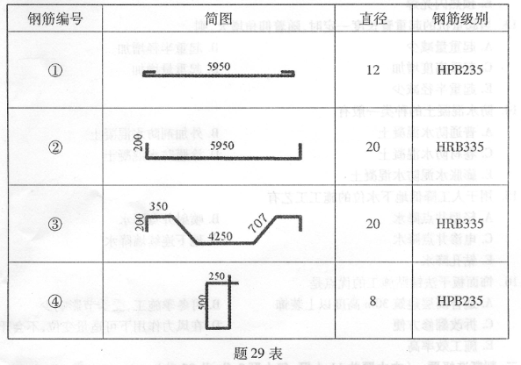
30．某工地有4组C30混凝土试块，代表值分别是29．2MPa、34．7MPa、36．6MPa、
38．3MPa，试判断该工程混凝土是否合格。

